[ 01 ] Spirng 개요

1. 프레임워크 : 특정한 목적에 맞게 프로그래밍을 쉽게 하기 위한 프로그래밍

틀을 약속

2. Spring이란?

자바 언어를 기반으로 , 다양한 어플리케이션을 제작할 때 효율적으로

빠르게 개발할 수 있도록 하는 어플리케이션 프레임 워크(프로그래밍 툴);

Rod Johnson 이 만든 오픈 소스 프레임워크

3. JDK 설치 : http://java.sun.com

i. JAVA 환경변수 설정 : bin/javac.exe(.java파일을 JVM이 받아들일 수 있는 .

class파일로 변환시켜주는 프로그램)를

어디서나 실행 가능하게 하도록 하기 위함.

서버 http://tomcat.apache.org 에서 다운후 이클립스에서 서버 연동

IDE(Integrated Development Environment 통합개발툴) 이클립스 다운로드

: http://www.eclipse.org에서 Eclips IDE for Java EE Developers 다운

-IDE 톰캣 하나 더만들기

-spring.io 사이트가기

-projects - > Spring Tool 4 -> 3.9.14 다운

- :D 에 파일 이름 줄여서 sts 바꾸고 알집으로 압축풀기

- sts-bundle IDE에 옮기기

4 .https://projectlombok.org/download 다운 dto 만들때 게터 세터 생성자 toStirng 자동 생성

-mvnrepository 가서 lombok 1.18.24 복붙

<!-- https://mvnrepository.com/artifact/org.projectlombok/lombok -->

<dependency>

<groupId>org.projectlombok</groupId>

<artifactId>lombok</artifactId>

<version>1.18.24</version>

<scope>provided</scope>

</dependency>

-------------------------Calculation.java--------------------------

\* 어노테이션

@Data : toString

@AllArgsConstructor : 매개변수 있는 생성자 함수

@NoArgsConstructor : 매개변수 없는 생성자함수

---------------------------CalTestMain.java -------------------------

CalTestMain -> Calculation 의존 !

★ .DI(Dependency Injection; 의존주입 = 부품조립)

방법 1 . A객체 : A객체가 B/C객체를 직접 생성(방법1)

- New B() / New C()

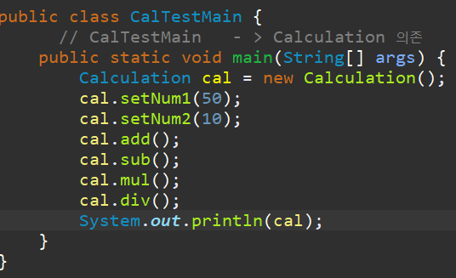

방법2 : B/C객체를 외부에서 생성하여 주입(방법2)

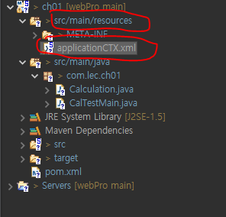

-Spring Bean 으로 생성

--------------applicationCtx.xml ----------------

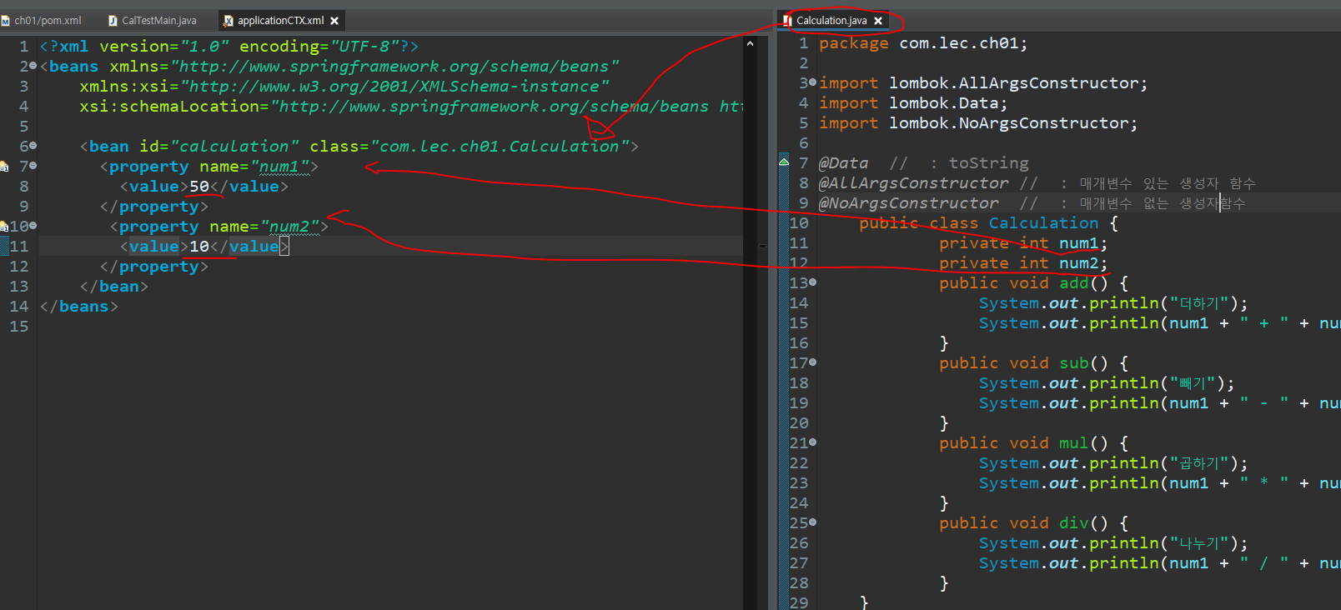

1. applicationCtx에 num1 , num2 받아오고 벨류값 설정

------다시 CalTestMain.java------

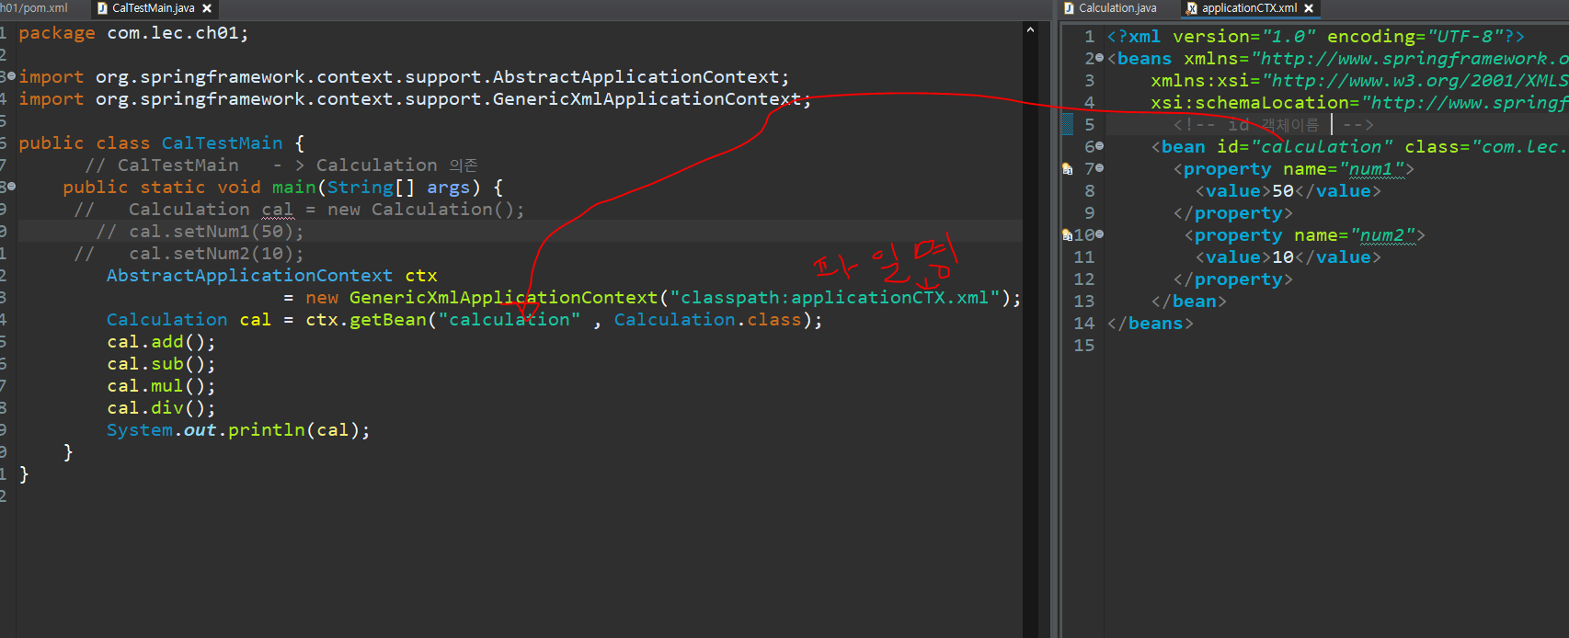

Calculation : 객체이름

applicationCTX.xml : 파일명

순서 1. Calculation .java 에서 num1 , num2 생성

더하기 빼기 곱하기 나누기 함수 생성

1. applicationCTX.xml 에서

* id = “calculation” (객체이름) class =”파일경로?”
* 벨류값 설정

1. CalTestMain.java

* 함수 호출 결과갑 출력